Инфраструктура открытых ключей
CERTEX

Web-модуль Центра Регистрации
«CERTEX WReg»

Спецификация web-сервиса WReg WS

Листов 23

Алматы 2015
Оглавление

1 Общее описание 4
2 Описание методов 5
2.1 Описание метода pkiService 5
2.1.1. Возможные ошибки работы метода pkiService 7
2.2 Операции метода PkiService 8
2.2.1. Описание createPerson 13
2.2.2. Описание updatePerson 13
2.2.3. Описание changePasswordPerson 13
2.2.4. Описание updateCUser 14
2.2.5. Описание removePerson 14
2.2.6. Описание loadPerson 14
2.2.7. Описание findPerson 15
2.2.8. Описание findPersonLg 15
2.2.9. Описание generateSANlist 15
2.2.10. Описание getTumar 15
2.2.11. Описание getTariffList 16
2.2.12. Описание getBankList 16
2.2.13. Описание getPositionList 16
2.2.14. Описание getIssuerList 16
2.2.15. Описание getCityList 16
2.2.16. Описание getRegionList 16
2.2.17. Описание getCountryList 17
2.2.18. Описание createOrder 17
2.2.19. Описание confirmOrder 17
2.2.20. Описание getOrderList 17
2.2.21. Описание getRequestList 18
2.2.22. Описание getDelayedRequestList 18
2.2.23. Описание getRoleList 18
2.2.24. Описание setDN 18
2.2.25. Описание requestCert 18
2.2.26. Описание revokeCert 19
2.2.27. Описание getCertList 19
2.2.28. Описание getOrganization 19
2.2.29. Описание getPersonList 20
2.2.30. Описание massCreatePerson 20
3 Описание процессов работы сервиса 21
3.1 Регистрация пользователя 23
3.2 Выпуск сертификата (схема предоплата) 24
3.3 Выпуск сертификата (схема постоплата) 25
3.4 Отзыв сертификата 26
3.5 Обновление данных пользователя 26
4 Клиент для проверки web-сервиса 27
4.1 Настройка клиента web-сервиса 27
4.2 Запуск клиента web-сервиса тестового примера 28

Общее описание

Публикуется web-сервис, который предоставляет методы для смежных систем. Web -сервис работает с базой данных WReg и с Certex-3. Доступ к web-сервису осуществляется по https протоколу.

WSDL сервиса доступна по ссылке: https://SERVER_HOST/webra/Service?wsdl,
где:
SERVER_HOST – хост сервера WReg.
Сам сервер доступен для запросов только по DNS-имени, заданному администратором системы. Cоответствующую информацию необходимо добавить в конфигурационный файл hosts сервера.

При реализации сервиса были использованы технологии:
- JbossWS – для написания серверного кода сервиса и реализации примера клиента использующего web-сервис;
- JAXB – для формирования xml сообщений;
- JUnit – для реализации тестовых примеров.

Данные технологии предполагают генерацию WSDL, генерацию кода клиента web-сервиса, генерацию классов обработки xml-сообщений.

При использовании данной спецификации необходимо использовать прилагаемые ресурсы:
- Service.wsdl – wsdl-определение web-сервиса;
- pki_document.xsd – xsd-определение форматов сообщений (типы операций);
- pki_type.xsd – xsd-определение форматов сообщений (общие типы сообщений);
- XSD Description.doc – описание XSD, используемых в системе.

Описание методов

Web-сервис предоставляет методы, показанные на диаграмме 2.1.

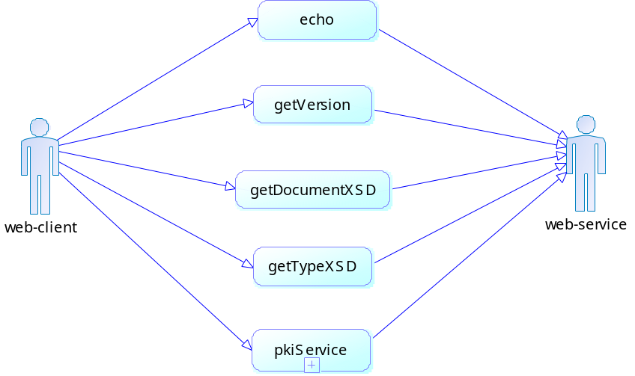
Диаграмма 2.1. Методы сервиса.

Данные методы описаны в ресурсе Service.wsdl согласно спецификации WSDL 2.0. Назначение методов web-сервиса приведено в таблице 2.1. Основой работы сервисов WReg WS является метод pkiService, через этот метод осуществляются операции, структура которых описана в схемах pki_document.xsd и pki_type.xsd.

Таблица 2.1 Назначение методов
Имя метода | Описание
echo | Эхо-метод, возвращает посланный параметр
getVersion | Получение версии сервера WReg
getDocumentXSD | Получение схемы внутренних сообщений pki_document.xsd
getTypeXSD | Получение схемы внутренних сообщений pki_type.xsd
pkiService | Расширенный метод, содержит основные операции
getTumarAdditional | Метод предназначен для скачивания TumarCSP или TumarCSP + JCE для клиента и менеджера в зависимости от флагов isManager и isWithJCE

Описание метода pkiService

Метод pkiService реализован как отдельный сервис, предназначенный для выполнения разных вариантов операций, вызов которых происходит с использованием подписи в формате pkcs7 на алгоритме ГОСТ.
На диаграмме 2.2 показан процесс работы метода pkiService.

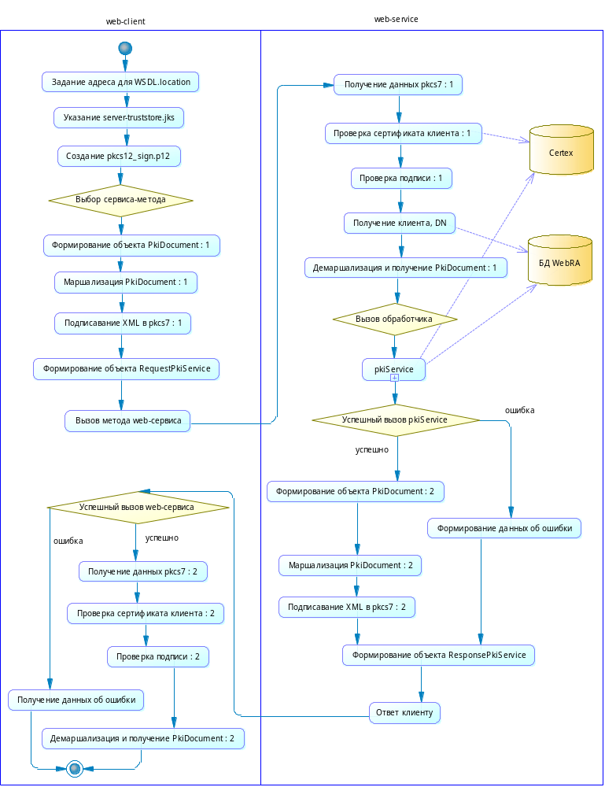
Диаграмма 2.2. Вызов метода pkiService

Возможные ошибки работы метода pkiService

В результате работы метода, как видно по диаграмме происходит ряд сложных операций, далее перечислены возможные ошибки работы метода:

- Не определен обработчик для указанной операции. Есть возможность вызвать несуществующую операцию, в этом случае сервер вернет ошибку.
- Подпись контейнера не прошла проверку. Происходит проверка контейнера pkcs7, в случае не удачной проверки, сервер вернет ошибку.
- Сертификат подписи не прошел проверку. Происходит проверка сертификатов в службах CERTEX, которыми был подписан pkcs7, в случае невалидности сертификата, сервер вернет ошибку.
- Дата начала действия сертификата подписи позже текущей. Происходит проверка даты начала действия сертификата, в случае если она позже текущей, сервер вернет ошибку.
- Дата окончания действия сертификата подписи раньше текущей. Происходит проверка даты окончания действия сертификата, в случае если она раньше текущей, сервер вернет ошибку.
- По сертификату не найден регистратор. Сертификат подписи является средством идентификации в сервисе, по DN – имени находится учетная запись пользователя WReg. Если запись не найдена, сервер вернет ошибку.
- Ошибка при анмаршализации данных контейнера pkcs7. Контейнер pkcs7 должен иметь данные, которые являются маршализованным представлением одного из типов запросов PkiDocument. Если при анмаршилизации этих данных происходит ошибка, сервер вернет ее.
- Сервис не реализован. Данная ошибка будет возращена сервером в случае если все определено, но сервис еще не реализован.
- Ошибка в целевой операции (см. описание операции). При ошибках в вызываемой операции сервер будет возвращать их.
- Внутренняя ошибка сервера. В случае непредвиденных ошибок сервер будет возвращать тест ошибок для ускорения процесса их устранения. В случае данной ошибки следует связаться со службой поддержки или разработчиками.

Операции метода PkiService

Варианты операций метода pkiService представлены на диаграмме 2.3. Форматы операций определены в схемах xsd (см. XSD Description.doc).

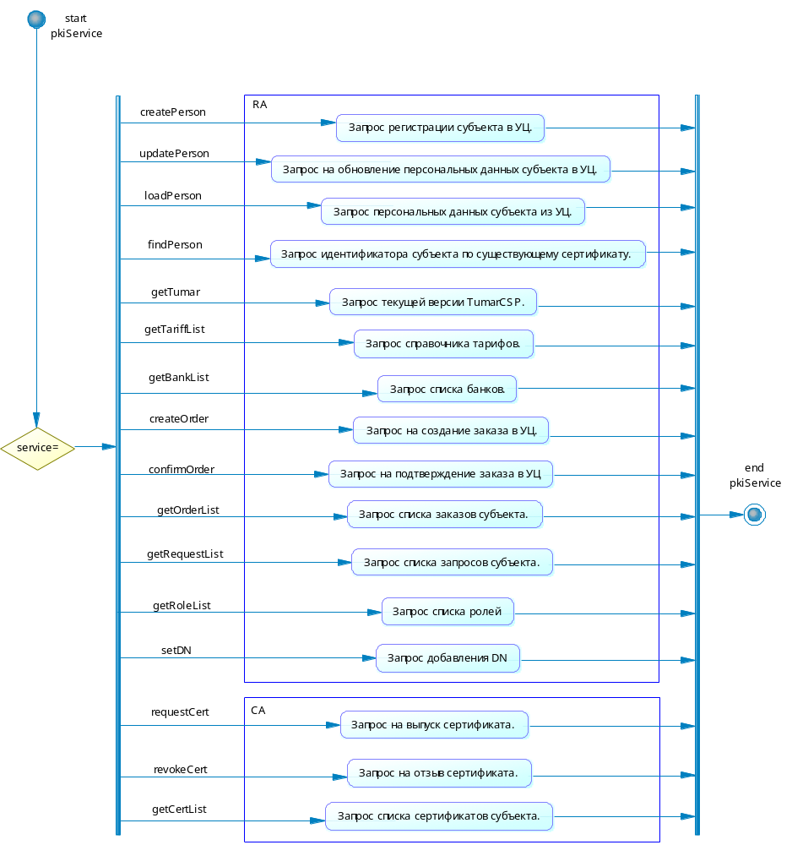
Диаграмма 2.3. Варианты операций метода PkiService
В таблице 2.2 представлен список операций метода PkiService, где:

- № – порядковый номер в списке операций;
- Наименование операции – идентификатор операции в системе;
- Группа – принадлежность операции к группе RA (логика больше связанна с ЦР) или CA (логика больше связанна с Certex);
- Описание операции – описание операции в системе;
- Параметры – передаваемые параметры, объекты определены соответствующими XSD – типами;
- Возвращаемое значение – ответ сервера объекты определены соответствующими XSD – типами;

Таблица 2.2. Список операций метода PkiService
№ | Наименование операции | Группа | Описание операции | Параметры | Возвращаемое значение
 | createPerson | RA | Регистрация пользователя | docCreatePersonIn  (пользователь, логин, пароль) | docCreatePersonOut  (ID пользователя, DN пользователя)
 | updatePerson | RA | Изменение данных пользователя | docUpdatePersonIn  (ID пользователя, пользователь) | docUpdatePersonOut  (пользователь)
 | updateCUser | RA | Изменение данных пользователя с идентификатором и секретным словом | docUpdateCUserIn  (ID пользователя, признак CUser) | docUpdateCUserOut  (новый идентификатор и секретное слово, повторная отправка уведомлений)
 | removePerson | RA | Удаление пользователя | docRemovePersonIn  (ID пользователя) | docRemovePersonOut  (ID пользователя, ФИО пользователя)
 | loadPerson | RA | Получение данных пользователя по идентификатору | docLoadPersonIn  (ID пользователя) | docLoadPersonOut  (пользователь, список DN пользователя)
 | findPerson | RA | Получение данных пользователя по DN пользователя | docFindPersonIn  (DN сертификата) | docFindPersonOut  (ID пользователя)
 | findPersonLg | RA | Получение данных пользователя по логину | docFindPersonIn  (логин пользователя) | docFindPersonLgOut  (ID пользователя)
 | getTumar | RA | Получение TumarCSP | docGetTumarIn | docGetTumarOut  (zip-архив TumarCSP)
 | getTariffList | RA | Запрос справочника тарифов своей организации | docTariffListIn | docTariffListOut  (список тарифов)
 | getBankList | RA | Запрос списка банков | docBankListIn  (фильтр для названия, фильтр для БИК банка) | docBankListOut  (список банков)
 | getPositionList | RA | Запрос списка должностей | docPositionListIn | docPositionListOut  (список должностей)
 | getIssuerList | RA | Запрос списка нормативно-правовых учреждений | docIssuerListIn | docIssuerListOut  (список нормативно-правовых учреждений)
 | getCityList | RA | Запрос списка городов | docCityListIn | docCityListOut  (список городов)
 | getRegionList | RA | Запрос списка областей | docRegionListIn | docRegionListOut  (список областей)
 | getCountryList | RA | Запрос списка стран | docCountryListIn | docCountryListOut  (список стран)
 | createOrder | RA | Запрос на создание заказа | docCreateOrderIn  (заказ) | docCreateOrderOut  (заказ)
 | confirmOrder | RA | Запрос на подтверждение заказа | docConfirmOrderIn  (ID заказа) | docConfirmOrderOut  (заказ)
 | getOrderList | RA | Запрос списка заказов пользователя | docOrderListIn  (ID пользователя) | docOrderListOut  (список заказов)
 | getRequestList | RA | Запрос списка запросов пользователя | docRequestListIn  (ID пользователя) | docRequestListOut  (список запросов)
 | getDelayedRequestList | RA | Запрос списка отложенных запросов | docDelayedRequestListIn  (ID пользователя) | docDelayedRequestListOut  (список отложенных запросов)
 | getRoleList | RA | Запрос списка ролей | docGetRolesIn | docGetRolesOut  (список доступных ролей)
 | setDN | RA | Запрос на добавление DN | docSetDNIn  (ID пользователя, DN) | docSetDNOut  (список DN пользователя)
 | requestCert | CA | Запрос на выпуск сертификата | docRequestCertIn  (запрос) | docRequestCertOut  (запрос)
 | revokeCert | CA | Запрос на отзыв сертификата | docRevokeCertIn  (Подписанный CMS, Серийный номер сертификата) | docRevokeCertOut  (запрос)
 | getCertList | CA | Получение списка сертификатов пользователя | docGetCertListIn  (ID пользователя) | docGetCertListOut  (список сертификатов X.509)
 | getOrganization | RA | Получение данных об организации текущего пользователя | docGetOrganizationIn | docGetOrganizationOut
 | getPersonList | RA | Получение списка идентификаторов пользователей своей организации | docGetPersonListIn | docGetPersonListOut  (список идентификаторов пользователей)
- m | massCreatePerson | RA | Массовая регистрация пользователей списком в текстовом файле | docMassCreatePersonIn  (данные регистрируемых пользователей) | docMassCreatePersonOut  (данные зарегистрированных пользователей)

Далее следует более подробное описание операций.

Описание createPerson

Метод предназначен для регистрации нового пользователя, физического или юридического лица. Регистрация происходит в текущей организации регистратора.

Возможные ошибки метода:
- Пользователь с заданным именем уже существует;
- Город с заданным названием не существует;
- Страна с заданным кодом не найдена;
- Пользователь с заданным DN уже существует;
- Роль с заданным идентификатором не найдена в списке имеющихся ролей регистратора.
- Указанного нормативно-правового учреждения нет в нашей базе;
- Указанная должность отсутствует в нашей базе;

Как вызвать:
DocCreatePersonOut createPersonOut = (DocCreatePersonOut) request("createPerson", createPersonIn);

Описание updatePerson

Метод предназначен для обновления данных пользователя. При работе метода обновляются только непосредственно атрибуты пользователя (адрес, имя, реквизиты) обновления DN и сертификатов не происходит.

Возможные ошибки метода:
- Пользователь с заданным идентификатором не существует;
- Город с заданным названием не существует.
- Страна с заданным кодом не найдена;
- Указанного нормативно-правового учреждения нет в нашей базе;
- Указанная должность отсутствует в нашей базе;

Как вызвать:
DocUpdatePersonOut docUpdatePersonOut = (DocUpdatePersonOut) request("updatePerson", docUpdatePersonIn);

Описание changePasswordPerson

Метод предназначен для смены пароля пользователю по его идентификатору.
Возможные ошибки:
- Пользователь с заданным идентификатором не существует.

Как вызвать:
DocChangePasswordOut docChangePasswordOut = (DocChangePasswordOut) request("changePassword", docChangePasswordIn);

Описание updateCUser

Метод предназначен для обновления данных пользователя, работающего с идентификатором и секретным словом. При работе метода обновляются только непосредственно атрибуты такого пользователя (идентификатор, секретное слово) обновления DN и сертификатов не происходит.
Возможные ошибки метода:
- Пользователь с заданным идентификатором не существует;
- Город с заданным названием не существует.
- Страна с заданным кодом не найдена;
- Указанного нормативно-правового учреждения нет в нашей базе;
- Указанная должность отсутствует в нашей базе;

Как вызвать:
DocUpdateCUserOut docUpdateCUserOut = (DocUpdateCUserOut) request("updateCUser", docUpdateCUserIn);

Описание removePerson

Метод предназначен для удаления пользователя по заданному идентификатору.

Возможные ошибки метода:
- Пользователь с заданным идентификатором не существует;
- На данного пользователя существуют актуальные сертификаты.

Как вызвать:
DocRemovePersonOut docRemovePersonOut = (DocRemovePersonOut) request("removePerson", docRemovePersonIn);

Описание loadPerson

Метод предназначен для чтения данных пользователя по заданному идентификатору.

Возможные ошибки метода:
- Не найден пользователь по заданному идентификатору.

Как вызвать:
DocLoadPersonOut loadPersonOut = (DocLoadPersonOut) request("loadPerson", loadPersonIn);

Описание findPerson

Метод предназначен для нахождения идентификатора пользователя по заданному DN.

Возможные ошибки метода:
- Не найден пользователь с заданным DN.

Как вызвать:
DocFindPersonOut docFindPersonOut = (DocFindPersonOut) request("findPerson", docFindPersonIn);

Описание findPersonLg

Метод предназначен для нахождения идентификатора пользователя по заданному логину.

Возможные ошибки метода:
- Не найден пользователь с заданным логином.

Как вызвать:
DocFindPersonOut docFindPersonOut = (DocFindPersonOut) request("findPerson", docFindPersonIn);

Описание generateSANlist

Метод предназначен для генерации альтернативных имен субъекта в соответствии с требованиями УЦ.

Возможные ошибки метода:
- Не найден пользователь с заданным идентификатором.

Как вызвать:
DocGenerateSANListOut docGenerateSANListOut = (DocGenerateSANListOut) request("generateSnList", docGenerateSANListIn);

Описание getTumar

Метод предназначен для получения актуальной версии крипто провайдера TumarCSP.
Как вызвать:
DocGetTumarOut docGetTumarOut = (DocGetTumarOut) request("getTumar", docGetTumarOut);

Описание getTariffList

Метод предназначен для получения актуальных тарифов, используемых в текущей организации.
Возможные ошибки метода:
- В организации не настроены тарифы.

Как вызвать:
DocTariffListOut docTariffListOut = (DocTariffListOut) request("getTariffList", docTariffListIn);

Описание getBankList

Метод предназначен для получения справочника банков.
Как вызвать:
DocBankListOut docBankListOut = (DocBankListOut) request("getBankList", docBankListIn);

Описание getPositionList

Метод предназначен для получения справочника должностей.
Как вызвать:
DocPositionListOut docPositionListOut = (DocPositionListOut) request("getPositionList", docPositionListIn);

Описание getIssuerList

Метод предназначен для получения справочника нормативно-правовых учреждений.
Как вызвать:
DocIssuerListOut DocIssuerListOut= (DocIssuerListOut) request("getIssuerList", docIssuerListIn);

Описание getCityList

Метод предназначен для получения справочника городов.
Как вызвать:
DocCityListOut docCityListOut = (DocCityListOut) request("getCityList", docCityListIn);

Описание getRegionList

Метод предназначен для получения справочника областей.
Как вызвать:
DocRegionListOut docRegionListOut = (DocRegionListOut) request("getRegionList", docRegionListIn);

Описание getCountryList

Метод предназначен для получения справочника стран.
Как вызвать:
DocCountryListOut docCountryListOut= (DocCountryListOut) request("getCountryList", docCountryListIn);

Описание createOrder

Метод предназначен для регистрации заказа на сертификаты. Метод поддерживается в схеме предоплаты и не может быть вызван, если организация работает по другой схеме.

Возможные ошибки:
- Не найден пользователь по заданному идентификатору;
- Не найден Банк по заданному идентификатору;
- Не найден DN по заданному DN в детализации заказа;
- Не найден тариф по идентификатору заданному в детализации заказа.

Как вызвать:
DocCreateOrderOut docCreateOrderOut = (DocCreateOrderOut) request("createOrder", docCreateOrderIn);

Описание confirmOrder

Метод предназначен для подтверждения заказа. Метод поддерживается в схеме предоплаты и не может быть вызван, если организация работает по другой схеме.

Возможные ошибки:
- Не найден заказ по идентификатору;
- Пользователь с заданным идентификатором не существует.

Как вызвать:
DocConfirmOrderOut docConfirmOrderOut = (DocConfirmOrderOut) request("confirmOrder", docConfirmOrderIn);

Описание getOrderList

Метод предназначен для получения списка заказов заданного пользователя в текущей организации, если она настроена на схему авансового платежа.
Как вызвать:
DocOrderListOut docOrderListOut = (DocOrderListOut) request("getOrderList", docOrderListIn);

Описание getRequestList

Метод предназначен для получения списка запросов по заданному пользователю.

Возможные ошибки метода:
- Не найдены запросы по идентификатору пользователя;
- Пользователь с заданным идентификатором не существует.

Как вызвать:
DocRequestListOut docRequestListOut = (DocRequestListOut) request("getRequestList", docRequestListIn);

Описание getDelayedRequestList

Метод предназначен для получения списка отложенных запросов в текущей организации.

Возможные ошибки метода:
- Не найдены запросы по идентификатору пользователя;
- Пользователь с заданным идентификатором не существует.

Как вызвать:
DocRequestListOut docRequestListOut = (DocRequestListOut) request("getDelayedRequestList", docRequestListIn);

Описание getRoleList

Метод предназначен для получения списка запросов в текущей организации.
Как вызвать:
DocGetRolesOut docGetRolesOut = (DocGetRolesOut) request("getRoleList", docGetRolesIn);

Описание setDN

Метод предназначен для добавления DN пользователю.
Возможные ошибки метода:
- Не найден пользователь по заданному идентификатору.
Как вызвать:
DocSetDNOut docSetDNOut = (DocSetDNOut) request("setDN", docSetDNIn);

Описание requestCert

Метод предназначен для запроса регистрации сертификата. Регистрация сертификата происходит по-разному для схем оплаты. В зависимости от настроек организации может происходить мгновенный выпуск, когда сертификаты будут выпущены и отправлены как ответ операции, либо асинхронный выпуск, когда до подтверждения запрос будет ожидать обработки.

Возможные ошибки метода:
- Не находится пользователь по идентификатору заданному в запросе;
- В случае предоплаты, не находится детализация заказа по идентификатору;
- В случае пост оплаты, не находится DN по идентификатору;
- В случае пост оплаты, не находится тариф по идентификатору;
- Не находится детализация тарифа по заданному идентификатору в детализации запроса;
- Заказ, в рамках которого выпускается сертификат/набор сертификатов уже обработан (все заявленные РС по нему выпущены).

Как вызвать:
DocRequestCertOut docRequestCertOut = (DocRequestCertOut) request("requestCert", docRequestCertIn, keyStoreProvider, "UTF-8");

Описание revokeCert

Метод предназначен для запроса отзыва сертификата.

Возможные ошибки метода:
- Не совпадает серийный номер для данного сертификата;
- Не находится сертификат с заданным серийным номером.
Как вызвать:
DocRevokeCertOut docRevokeCertOut = (DocRevokeCertOut) request("revokeCert", docRevokeCertIn, keyStoreProvider, "UTF-8");

Описание getCertList

Метод предназначен для получения списка сертификатов заданного пользователя.

Возможные ошибки метода:
- Не найдены запросы по идентификатору пользователя;
- Пользователь с заданным идентификатором не существует.

Как вызвать:
DocGetCertListOut docGetCertListOut = (DocGetCertListOut) request("getCertList", docGetCertListIn);

Описание getOrganization

Метод предназначен для получения данных об организации. Данные берутся из организации текущего пользователя.
Как вызвать:
DocGetOrganizationOut docGetOrganizationOut = (DocGetOrganizationOut) request("getOrganization", docGetOrganizationIn);

Описание getPersonList

Метод предназначен для получения идентификаторов всех пользователей своей (текущей) организации.
Как вызвать:
DocGetPersonListOut docGetPersonListOut = (DocGetPersonListOut) request("getPersonList", docGetPersonListIn);

Описание massCreatePerson

Метод предназначен для массовой регистрации пользователей в рамках организации менеджера путем обработки специальным образом сформированного текстовых файлов - по одному файлу с блоком данных на каждого пользователя.
MassCreatePerson является производным методом от CreatePerson и представляет собой группу запросов на регистрацию пользователей, созданный по описанию CreatePerson.

Описание процессов работы сервиса

В следующих подразделах будет схематично показано, последовательность и логика основных процессов, для которых был реализован web-сервис.
При этом необходимо учитывать, что все запросы описанных в настоящем документе методов/сервисов перед отправкой от клиента к серверу подписываются ключами администратора системы, менеджера организации или другого уполномоченного лица.
Процесс формирования и отправки запроса, а также получения ответа показан на примере получения данных организации УЦ:
- Формируется тело запроса в формате XML:
<?xml version="1.0" encoding="UTF-8" standalone="yes"?>
<docGetOrganizationIn xmlns="http://www.gamma.kz/webra/xsd"/>
- XML-файл подписывается ключами ответственного лица, при этом запрос преобразуется в pkcs7;
- Полученный pkcs7 преобразуется в строку формата base64 и вставляется в запрос формата XML такого вида:
<?xml version="1.0" encoding="UTF-8" standalone="yes" ?>
<requestPkiService xmlns="http://www.gamma.kz/webra/xsd" service="getCertList" requestDate="2015-11-12T03:34:51.746Z" system="WebraWS test case" seance="1447299291753" encoding="UTF-8">
<pkcs7>MIIFFgYJKoZIhvcNAQcCoIIF …. /FDjbyzxmGgrQ==</pkcs7>
</requestPkiService>
- Такой запрос отправляется на сервер и обрабатывается;
- Ответ будет приходить в таком же формате:
<?xml version="1.0" encoding="UTF-8" standalone="yes" ?>
<responsePkiService xmlns="http://www.gamma.kz/webra/xsd" service="getCertList" status="OK" requestDate="2015-11-12T03:34:51.746Z" system="WebraWS test case" seance="1447299291753" encoding="UTF-8"> <pkcs7>MIIFqGSIb3DQEHAaCBogSBnzw/++iIf5++5Zb0lhitd1CbcCoxHjtUnpcWVm9DBCS8OL0APhwY/FDjbyzxmGgrQ==</pkcs7>
</responsePkiService >
- В полученном ответе теги <pkcs7>…</pkcs7> содержит строку формата Base64 , необходимо извлечь ее с помощью компонентов tumarcom или JCE (см. соответствующую документацию по этим продуктам);
- Итого, если извлеченный ответ перевести в формат XML, он будет примерно таким:
<?xml version="1.0" encoding="UTF-8" standalone="yes"?>
<docGetOrganizationOut dateTime="2015-11-25T15:08:09.708+06:00" xmlns="http://www.gamma.kz/webra/xsd">
<organization>
<legalData>
<orgName>АО "Артемида"</orgName>
<certificate>АВ1902</certificate>
<certificateIssuer>МЮ РК</certificateIssuer>
<certificateIssueDate>01.10.2013</certificateIssueDate>
<directorSirname>С. Иванов</directorSirname>
<directorPosition>Президент</directorPosition>
<noResident>false</noResident>
<bin>141140010576</bin>
<address>РК, г. Алматы, ул. Желтоксан, д. 12</address>
<joinNumber>46132/1002</joinNumber>
</legalData>
<isBlocked>false</isBlocked>
<isCertLogin>false</isCertLogin>
<isSimpleOrder>true</isSimpleOrder>
<isPreOrder>false</isPreOrder>
<isDefaultOrder>true</isDefaultOrder>
<isApproveInit>true</isApproveInit>
<isApproveOneReg>true</isApproveOneReg>
<isApproveTwoReg>true</isApproveTwoReg>
<isApproveOneRev>true</isApproveOneRev>
<isApproveTwoRev>true</isApproveTwoRev>
<isGetTumar>true</isGetTumar>
<isGetTumarJce>false</isGetTumarJce>
<defaultOrder>
<bankId>407</bankId>
<account>ATF1236878878554454545</account>
<payerNumberType>BIN</payerNumberType>
<payerNumber>980841000016</payerNumber>
<payerName>АО «Артемида»</payerName>
<payerAddress> РК, г. Алматы, ул. Желтоксан, д. 12</payerAddress>
</defaultOrder>
<createDate>2013-10-22</createDate>
</organization>
</docGetOrganizationOut>

Регистрация пользователя

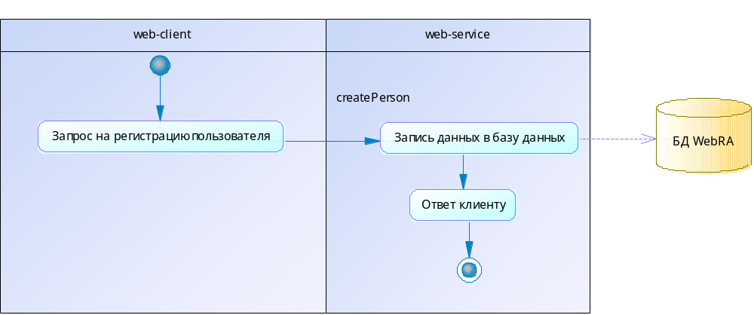 Диаграмма 3.1. Регистрация пользователя

Выпуск сертификата (схема предоплата)

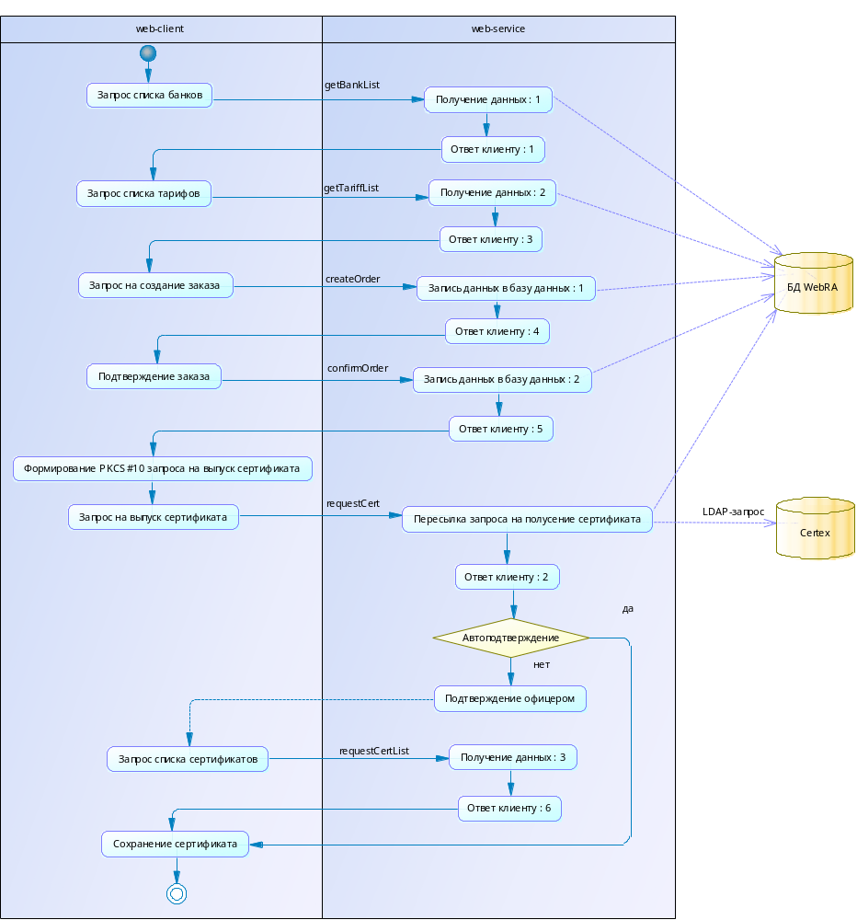 Диаграмма 3.2. Выпуск сертификата (предоплата)

Выпуск сертификата (схема постоплата)

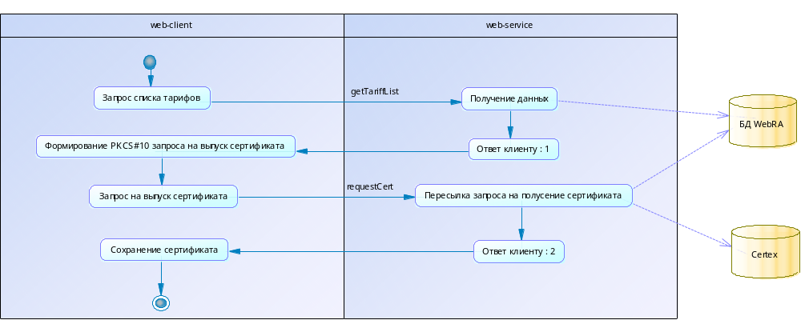
Диаграмма 3.4. Выпуск сертификата (постоплата)

Отзыв сертификата
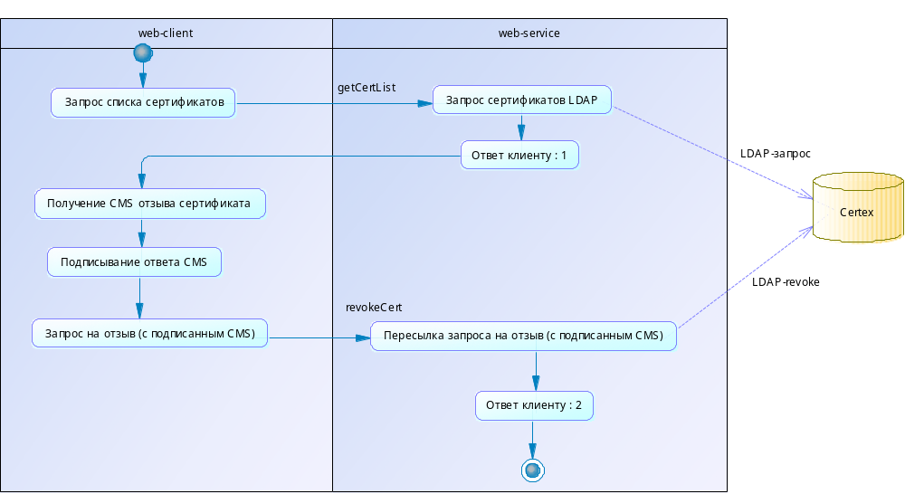
Диаграмма 3.3. Отзыв пользователя

Обновление данных пользователя
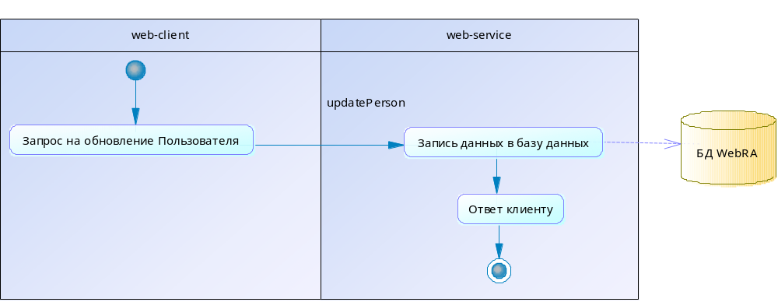
Диаграмма 3.4. Обновление данных пользователя

Клиент для проверки web-сервиса

Для проверки сервиса предоставляется клиентское приложение, использующее весь функционал web-сервиса и содержащее в себе тестовые примеры взаимодействия.
Для демонстрации функционала каждого метода и исключительных ситуаций предусматривается создание тестовых сообщений.

Настройка клиента web-сервиса

Для установки JDK требуется:
- версия не ниже jdk1.6.0_07, ссылка производителя http://java.sun.com;
Для работы криптографии требуется наличие в системе установленного TumarCSP, версия продукта должна быть не ниже версии указанной в WReg.

Приложение представляет собой java-проект, включающий:
- код клиента web-сервиса;
- необходимые библиотеки;
- утилиту ANT для сборки и запуска тестовых примеров, генерации кода объектов по XSD.
Назначение директорий и ключевых файлов представлены в таблице 4.1.

Таблица 4.1 Назначение директорий и ключевых файлов
Файл или каталог | Описание
services_client.jar | Скомпилированный клиент сервисов
\docs\web-service | Документация проекта
\modules\services\service.properties | Файл настроек проекта
\modules\services\src | Исходный код клиента
\modules\services\test | Тестовые данные
\modules\services\out | Директория для сохранения передаваемых и принимаемых данных
\modules\services\pkcs12_sign.p12 | Контейнер сертификата, используемый для создания pkcs7
\modules\services\server-truststore.jks | Хранилище сертификатов для ssl-авторизации
\modules\services\build.bat | Скрипт для запуска сборки
\modules\services\build.xml | Сценарий сборки проекта
\tools\build\ant | Утилита Apache Ant version 1.7.1
\tools\build\lib | Требуемые библиотеки
\tools\build\set_JAVA_HOME.bat | Прописывается путь к JDK, с помощью которого происходит сборка и тестирование
\tools\build\build.properties | Настройки для сборки проекта

Для настройки проекта требуется в файле \tools\build\set_JAVA_HOME.bat прописать актуальный путь до JDK.
Следует отметить, что JDK необходимо лишь для компиляции исходных кодов, а для запуска можно использовать также JRE.
Для настройки клиента необходимо задать актуальные свойства в конфигурационном файле \modules\services\service.properties.

Запуск клиента web-сервиса тестового примера

Для запуска тестового примера требуется:
- Запустить \modules\services\build.bat,
- Убедиться, что в каталоге \modules\services\ отображаются файлы-отчеты по каждому из тестов,
- Убедиться, что в каталоге \modules\services\out отображаются файлы, отражающие обмен информацией с сервером.

Кодировка такого файла обязательно должна быть UTF-8
Приведенный пример является лишь демонстрацией запроса - здесь и далее строки формата base64 и другие динамические данные в примерах приведены случайные и не могут быть использованы в работе.

